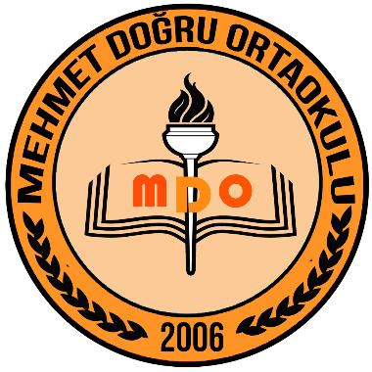
MARDİN/KIZILTEPE
MEHMET DOĞRU ORTAOKULU


……… EĞİTİM ÖĞRETİM YILI
19 EYLÜL GAZİLER GÜNÜ
KUTLAMA PROGRAMI
(19-23 EYLÜL)

Hazirlayan
Salih ASLAN

